ООО «УЦСБ»



**Руководство по инсталляции**

Екатеринбург

2025

Оглавление

1. Введение 4

2. Системные требования 4

2.1. Требования к программному обеспечению 4

2.2. Варианты развертывания eplat4m 4

2.3. Требования к аппаратному обеспечению 5

2.4. Требования к конфигурированию сервера приложений 6

3. Подготовка к инсталляции 6

3.1. Общие сведения 6

3.2. Установка зависимых компонентов 7

4. Начало инсталляции 10

5. Новая установка 11

5.1. Начало новой установки 11

5.2. Установка компонентов Web-сервера 11

5.3. Проверка компонентов 15

5.4. Настройка базы данных 16

5.5. Публикация сайта 18

6. Создание домена 20

7. Обновление 22

8. Удаление домена 23

9. Сброс пароля администратора домена 25

10. Смена паролей пользователей 27

11. Установка на кластер серверов 30

12. Действия после инсталляции 32

13. Рекомендации 32

13.1. Настройка сжатия динамического содержимого в IIS 32

# Введение

Данное руководство предназначено для администратора системы. В документе рассматриваются процедуры первичной установки Платформы, создания домена и обновления Платформы с помощью инсталлятора Платформы Eplat4m.

# Системные требования

## Требования к программному обеспечению

Для обеспечения успешной установки и последующей работы с Платформой предъявляются следующие требования к программному обеспечению:

* Для сервера приложений:
  + Windows Server Standard Edition версии 2012 R2 64-bit (или выше);
  + IIS с установленным компонентом «Web Deploy»;
  + ПО CryptoPro CSP — для возможности работы с российскими криптографическими алгоритмами.
* Для сервера БД:
* Windows Server Standard Edition версии 2012 R2 64-bit (или выше);
* MS SQL Server Standard Edition версии 2016 (или выше). При установке MSSQL необходимо указать локаль Server Collation = Cyrillic_General_CI_AS;
* PostgreSQL версии 9.5 (и выше).
* Для клиентского рабочего места:
* любая ОС с браузером Google Chrome, Mozilla Firefox или Internet Explorer 11 или выше;
* компонент Capicom — для возможности работы с функциями аутентификации;
* ПО CryptoPro CSP — для возможности работы с российскими криптографическими алгоритмами.

## Варианты развертывания eplat4m

В зависимости от планируемой нагрузки, выделяются следующие варианты развертывания Платформы:

* минимальный;
* средний;
* максимальный;
* кластер.

Параметры вариантов развертывания Платформы представлены в таблице ниже.

|  |  |  |
| --- | --- | --- |
| **Вариант развертывания** | **Количество СВТ** | **Количество серверов** |
| Минимальный | От 0 до 100 шт. | До 10 серверов |
| Средний | От 100 до 1000 шт. | От 10 до 100 серверов |
| Максимальный | От 1000 до 3000 шт. | От 100 до 300 серверов |
| Кластер | Более 3000 шт. | Более 300 серверов |

## Требования к аппаратному обеспечению

Требования к аппаратному обеспечению определяются в зависимости от планируемой нагрузки на Платформу, определяемой согласно показателям, представленным   
в разделе 2.2.

Требования к аппаратному обеспечению в зависимости от вариантов развертывания представлены в таблице ниже.

|  |  |  |  |  |
| --- | --- | --- | --- | --- |
| **Вариант развертывания** | **Сервер приложений** | | **Сервер БД** | |
| **количество** | **характеристики** | **количество** | **характеристики** |
| Минимальный | 1 | Возможно совмещение сервера приложений и сервера БД  32 Гб RAM, 16С CPU, 1,4 Tб HDD | | |
| Средний | 1 | 16 Гб RAM, 8С CPU, 600 Гб HDD | 1 | 32 Гб RAM, 16 CPU, 3 Тб HDD |
| Максимальный | 1 | 32 Гб RAM, 16С CPU, 600 Гб HDD | 1 | 64 Гб RAM, 2X16 CPU, 6 Тб HDD |
| Кластер | 1 узел на каждые 3000 СВТ (или 300 серверов) | 32 Гб RAM, 16С CPU, 600 Гб HDD | 1 узел на каждые 3000 СВТ (или 300 серверов) | 64 Гб RAM, 2X16 CPU, 6 Тб HDD |

Для всех серверов рекомендуется использовать диски HDD скоростью 15К. Для серверов БД рекомендуется применять СХД, использующую SSD диски в качестве основных или кеширующих (допустимо использование HDD).

Для клиентского рабочего места должны выполняться следующие требования:

* + 2 Гб RAM;
  + 1 CPU.

## Требования к конфигурированию сервера приложений

Для обеспечения успешной установки и последующей работы с Платформой предъявляются следующие требования к конфигурированию сервера приложений:

* для интеграции с AD требуется пользователь с правами чтения каталога;
* для возможности интеграции с другими инсталляциями Платформы требуется настройка текущей инсталляции Платформы;
* для возможности работы с почтовым сервером требуется пользователь на почтовом сервере.

# Подготовка к инсталляции

## Общие сведения

Инсталляция eplat4m предусмотрена в двух режимах: при наличии подключения к сети Интернет и при отсутствии подключения к сети Интернет.

При наличии подключения к сети Интернет все необходимые компоненты могут быть установлены встроенными средствами инсталлятора. В этом случае перед началом инсталляции необходимо настроить сетевые экраны для сервера приложений таким образом, чтобы они не препятствовали загрузке обновлений и компонентов для веб-сервера IIS. Сетевые экраны не должны препятствовать взаимодействию сервера приложений с сервером баз данных (в случае, если БД - MSSQL, должен быть открыт порт для взаимодействия по TCP/IP – по умолчанию 1433).

*Примечание: если для подключения к сети Интернет используется прокси-сервер, то инсталлятор при установке обновлений и компонент на веб-сервер будет использовать прокси-сервер, заданный в настройках Internet Explorer для текущего пользователя, под которым выполняется инсталляция.*

При отсутствии подключения к сети Интернет не все компоненты могут быть установлены встроенными средствами инсталлятора. В этом случае перед началом инсталляции должны быть подготовлены дистрибутивы сторонних зависимых компонентов.

Сторонние зависимые компоненты перечислены в таблице ниже.

| Компонент | Комментарий |
| --- | --- |
| Microsoft .NET Framework 3.5\4.6 | Версия зависит от устанавливаемой версии SQL Server.  Загрузить можно с официального сайта  (www.microsoft.com/ru-ru/download).  Присутствует на установочном диске SQL Server |
| Windows Power Shell 4 | Чтобы узнать какая версия PowerShell установлена, необходимо запустить консоль PowerShell (или ISE), ввести команду «$PSVersionTable» и нажать на клавишу ВВОД. В выданных результатах найти значение параметра «PSVersion».  Загрузить нужную версию можно с официального сайта  (www.microsoft.com/ru-ru/download) |
| Web Deploy 3.6 | Загрузить можно с официального сайта  (www.microsoft.com/ru-ru/download) |
| SQL Server и зависимые компоненты | Версия MS SQL Server должна быть 2012 и выше. Вместе с SQL Server потребуются следующие компоненты (версии компонентов зависят от версии SQL Server и приведены на примере SQL Server 2012):   * Microsoft SQL Server 2012 SharedManagementObjects. * Microsoft SQL Server 2012 SQLSysClrTypes (11\11.1). * Microsoft SQL Server 2012 Transact-SQL ScriptDom. * Microsoft SQL Server 2012 SQLNativeClient_10_5. * Microsoft Visual Studio Express 2012 for Web (VWD11_Only_BaseLocale).   Компоненты SQL Server присутствуют на установочном диске SQL Server, либо их необходимо загрузить отдельно |

*Примечание: компоненты Microsoft .NET Framework, Windows Power Shell и SQL Server должны быть установлены вне зависимости от наличия подключения к сети Интернет. Компонент Web Deploy может быть установлен встроенными средствами инсталлятора только при наличии подключения к сети Интернет.*

## Установка зависимых компонентов

Сначала на веб-сервер необходимо установить компонент Microsoft .NET Framework с помощью стандартной программы установки.

Следующим шагом необходимо установить на веб-сервер компонент Windows Power Shell с помощью его стандартной программы установки.

Далее необходимо установить на сервер баз данных SQL Server с его компонентами. Для установки воспользуйтесь стандартной программой установки SQL Server. На этапе «Выбор компонентов» обязательно должны быть выбраны компоненты «Средства связи клиентских средств» и «Средства управления – полный набор» (Рис. 1).

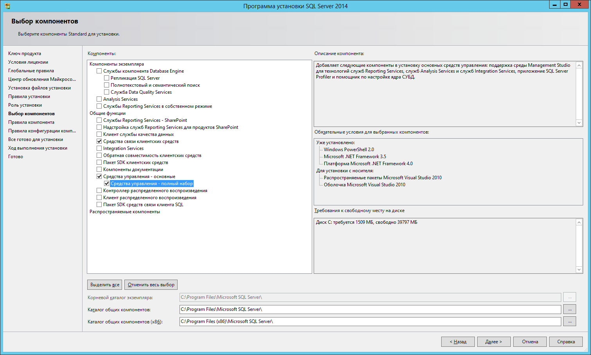

Рис. 1. Выбор компонентов SQL Server

Если необходимые компоненты SQL Server, перечисленные в таблице выше, отсутствуют в инсталляционном пакете SQL Server, их необходимо загрузить и установить отдельно.

Контроль корректности установленных компонентов можно выполнить с помощью команды «Get-Module –ListAvailable» в консоли PowerShell. В результате выполнения команды отобразится список компонентов, тип модуля и версии (Рис. 2).

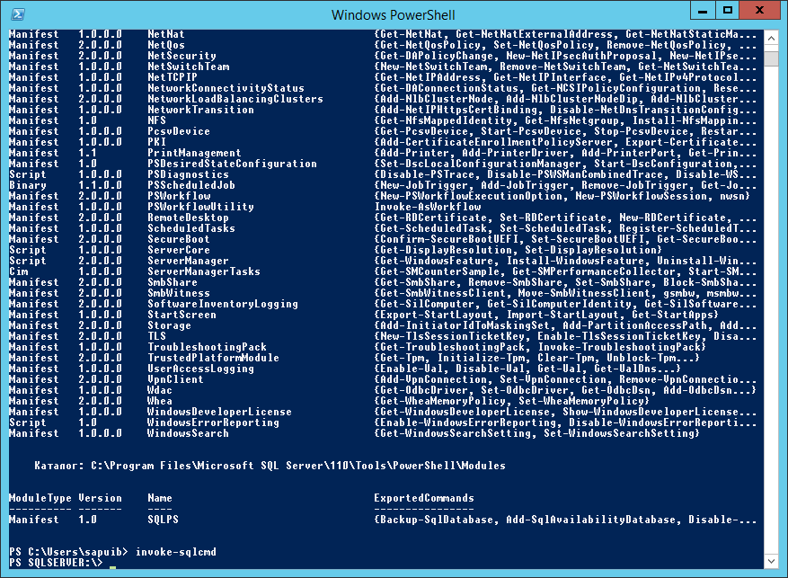

Рис. 2. Проверка компонентов SQL Server

После завершения установки SQL Server необходимо выполнить проверку установки необходимых командлетов. Для этого необходимо запустить консоль PowerShell и вызвать команду «invoke-sqlcmd».

Если все установлено верно, строка ввода изменится на «PS SQLSERVER» ожидая команды (Рис. 3).

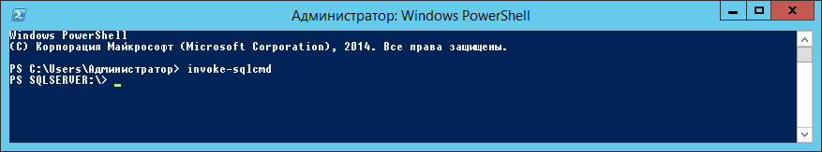

Рис. 3. Проверка установки командлетов

Если система не распознает имя командлета, будет выведено соответствующее предупреждение. В такой ситуации необходимо вернуться к программе установки SQL Server и попробовать заново переустановить компоненты. В случае возникновения проблем необходимо выполнять поиск решения проблемы в официальных источниках Microsoft.

*Примечание: при установке SQL Server 2014 на Windows Server 2012 R2 инсталлятору SQL Server потребуется .NET Framework 3.5 sp1. При наличии установленного .NET Framework 4.0 (или выше) не работает инсталлятор .NET Framework 3.5. Для решения этой проблемы необходимо с помощью командной строки от имени администратора выполнить команду Install-WindowsFeature Net-Framework-Core -source \\network\share\sxs. Подробности можно уточнить по ссылке https://docs.microsoft.com/ru-RU/windows-hardware/manufacture/desktop/enable-net-framework-35-by-using-windows-powershell.*

# Начало инсталляции

Для начала инсталляции Платформы в инсталляционном пакете запустите файл GRC.Installer.exe под правами администратора (в контекстном меню файла выберите пункт «Запуск от имени администратора»). Откроется окно инсталлятора Платформы (Рис. 4).

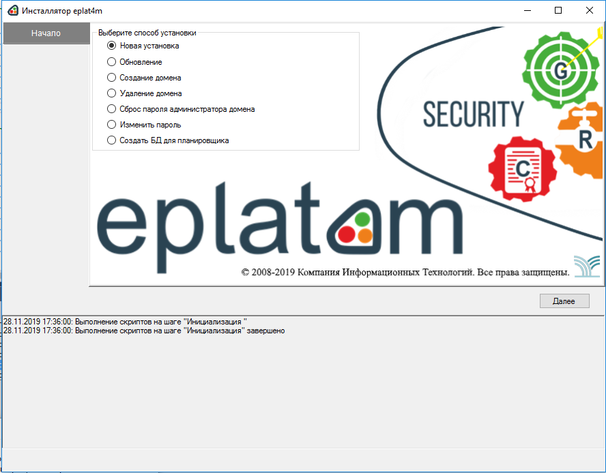

Рис. 4. Окно инсталлятора Платформы

Окно инсталлятора поделено на три зоны:

1. В левой верхней части окна отображаются этапы установки (при запуске инсталлятора отображается этап «Начало»).
2. В правой верхней части окна отображается область выбора основных параметров. Вид этой области и набор параметров индивидуален для каждого этапа установки.
3. В нижней части отображается область информации о ходе выполнения операций (область логирования).

Первый этап установки — «Начало». На данном этапе производится выбор способа установки:

* *Новая установка*. Первичная установка Платформы.
* *Обновление.* Установка пакетов обновления для установленной ранее Платформы.
* *Создание домена.* Создание доменов для установленной ранее Платформы.
* *Удаление домена.* Удаление существующего домена для установленной ранее Платформы.
* *Сброс пароля администратора домена.* Сброс пароля администратора домена Платформы до значения по умолчанию.
* *Создать БД для планировщика.* Создание базы данных для работы планировщика задач по расписанию в кластерном режиме.

# Новая установка

## Начало новой установки

Для первичной установки Платформы:

1. На первом этапе инсталляции (см. выше) выберите способ установки «Новая установка».
2. Нажмите на кнопку «Далее».

Инсталляция перейдет на следующий этап – «Компоненты».

## Установка компонентов Web-сервера

Следующий этап инсталляции — «Компоненты» (Рис. 5).

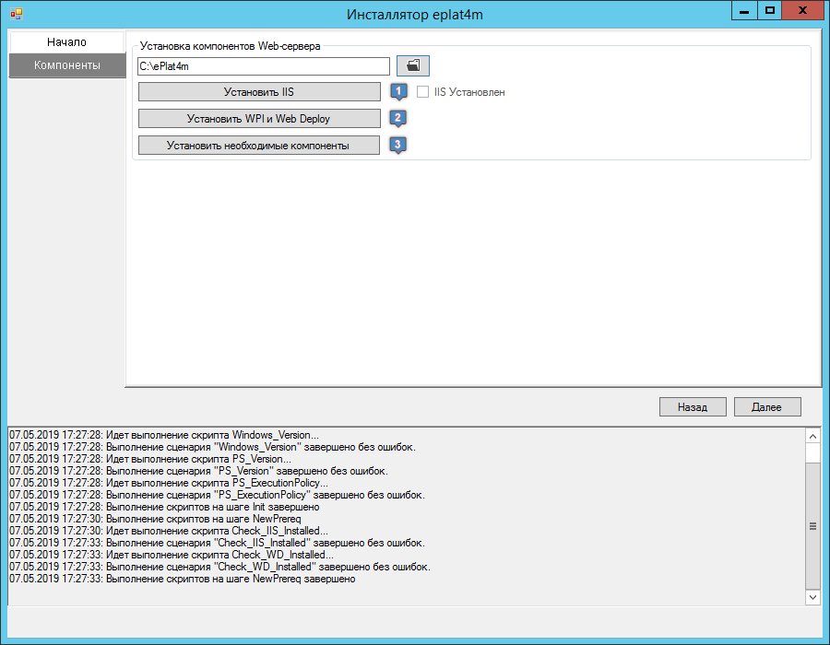

Рис. 5. Установка компонентов Web-сервера

На данном этапе устанавливаются необходимые компоненты для работы Платформы.

При переходе на данный этап инсталлятор проверит наличие установленной IIS. В случае если IIS установлена, кнопка «Установить IIS» будет не доступна и появится отметка «IIS установлен».

Для установки IIS необходимо выполнить следующие действия:

1. В верхнем поле укажите путь до папки, куда будут установлены компоненты IIS.
2. Нажмите на кнопку «Установить IIS». Дождитесь выполнения операции. В окне логирования появится сообщение об успешной установке. На этом этапе инсталлятор с помощью power shell отправляет команды для добавления роли «Сервер веб приложений» текущему серверу, а затем удаляется страница «default page», расположенная по умолчанию на 80 порту сервера. Если IIS был установлен заранее, в дальнейшем необходимо будет удалить «default page» вручную.

Следующий шаг на этапе установки компонентов – установка компонентов WPI и Web Deploy.

Web Deploy (инструмент веб-развертывания) – это инструмент от компании Microsoft, который упрощает миграцию, управление и развертывание веб-серверов IIS, веб-приложений и сайтов. Web Deploy позволяет настроить публикацию веб-приложений пользователям, не обладающим правами администратора.

Для установки указанных компонентов встроенными средствами инсталлятора требуется подключение к сети Интернет. Если подключение к сети Интернет отсутствует, кнопка «Установить WPI и Web Deploy» будет не доступна, рядом с кнопкой отобразится иконка предупреждения, а в области логирования появится запись о необходимости установки данных компонентов вручную (Рис. 6).

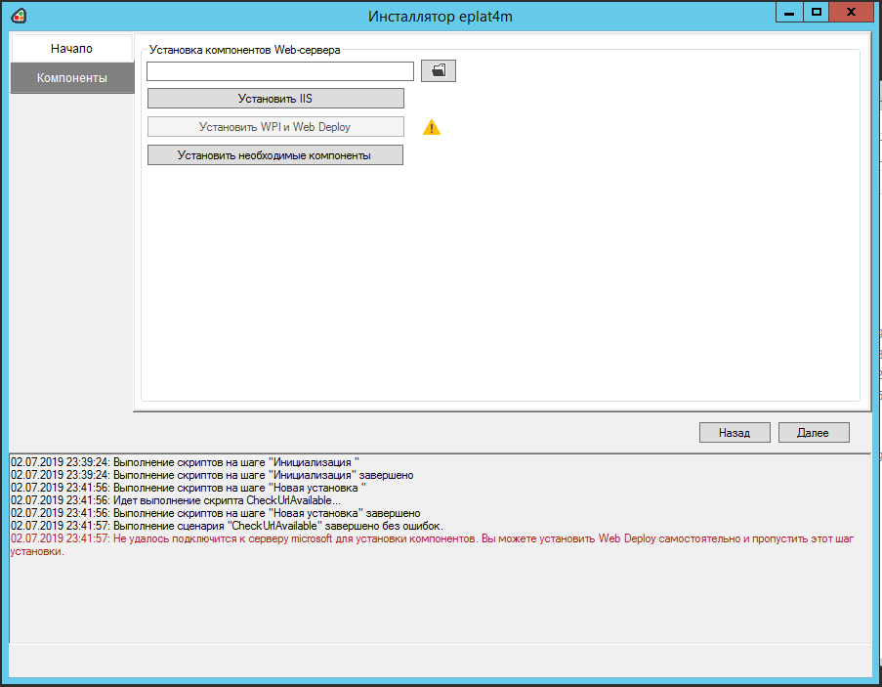

Рис. 6. Сообщение об отсутствии подключения к сети Интернет

Для установки компонентов WPI и Web Deploy при отсутствии подключения к сети Интернет:

1. Запустите стандартную программу для установки из подготовленного ранее дистрибутива.
2. На этапе выбора компонентов для установки выберите полную установку (выбрать все элементы, включая «Служба удаленного агента Microsoft») и завершите установку (Рис. 7).

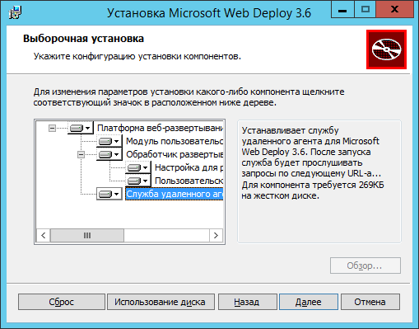

Рис. . Установка компонентов Web Deploy

После установки Web Deploy необходимо проверить корректность установки. Для проверки корректности установки необходимо проверить папку «Script» установочной директории Web Deploy (например, C:\Program Files\IIS\Microsoft Web Deploy V3\Scripts) – папка не должна быть пустой.

Для установки компонентов WPI и Web Deploy при наличии подключения к сети Интернет нажмите на кнопку «Установить WPI и Web Deploy». Дождитесь выполнения операции. В области логирования появится сообщение об успешной установке.

После установки Web Deploy любым из способов необходимо с помощью инсталлятора Платформы установить оставшиеся необходимые компоненты. Для этого в инсталляторе необходимо нажать на кнопку «Установить необходимые компоненты».

На этом этапе происходит установка пререквизитов (папка eplat4m.installer*\prereq). Для установки не требуется подключение к сети Интернет.

Содержимое папки prereq:

* Windows PowerShell extensions for SQL Server 2012.
* Microsoft Web Platform installer 5.0.

После установки компонентов потребуется перезагрузить инсталлятор. Во вновь открывшемся окне инсталлятора перейдите на этап «Компоненты». Для перехода к следующему этапу установки (Проверка компонентов) нажмите на кнопку «Далее».

## Проверка компонентов

Следующий этап инсталляции — «Проверка компонентов» (Рис. 8).

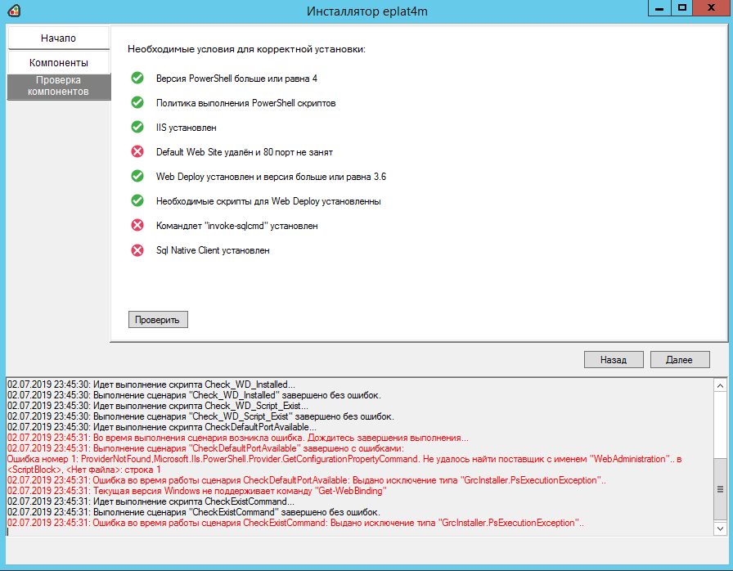

Рис. 8. Проверка установленных компонентов

На данном этапе проверяется факт установки всех необходимых компонентов. В основном окне инсталлятора отображается перечень необходимых компонентов, а также иконки корректности или некорректности установки для каждого компонента.

В случае если один или несколько компонентов установлены с ошибками, необходимо установить их вручную (по аналогии с описанием в разделах выше), после чего в инсталляторе Платформы нажать на кнопку «Проверить».

Если все компоненты установлены корректно, напротив каждой строки списка компонентов отобразится соответствующая иконка (Рис. 9).

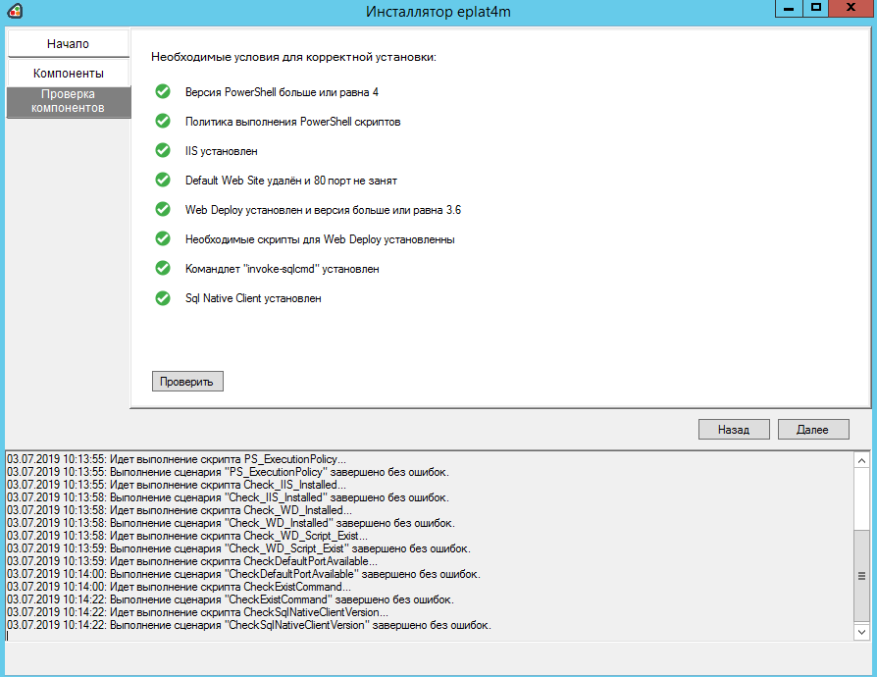

Рис. 9. Корректность всех установленных компонентов

После прохождения всех проверок можно переходить на следующий этап (Сервер БД). Для перехода на следующий этап инсталляции нажмите на кнопку «Далее».

## Настройка базы данных

Следующий этап инсталляции — «Сервер БД» (Рис. 10).

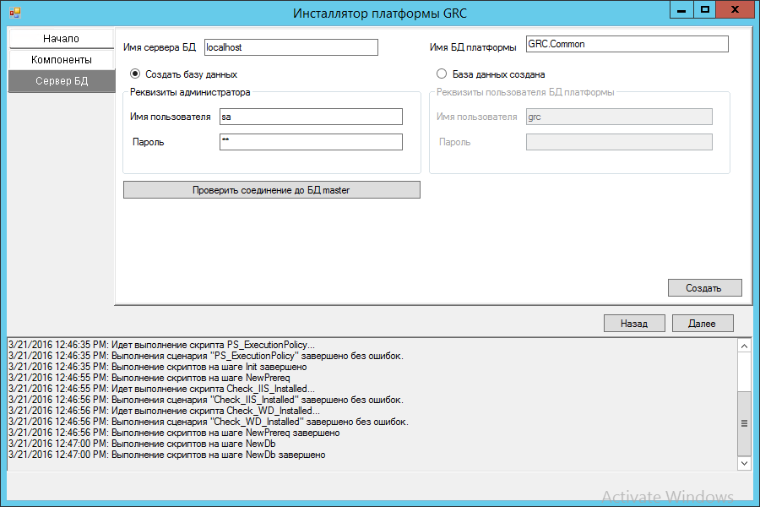

Рис. 10. Настройка базы данных

На данном этапе настраивается база данных Платформы.

Если необходимо создать новую базу данных:

1. В поле «Имя сервера БД» укажите имя или адрес сервера базы данных.
2. В поле «Имя БД платформы» укажите имя создаваемой базы данных Платформы.
3. Установите флаг «Создать базу данных».
4. В области «Реквизиты администратора» заполните поля:
   1. в поле «Имя пользователя» укажите наименование учетной записи администратора базы данных;
   2. в поле «Пароль» укажите пароль для доступа администратора базы данных.
5. При необходимости можно проверить соединение с базой данных (используя реквизиты Администратора). Для этого нажмите на кнопку «Проверить соединение до БД master».
6. Нажмите на кнопку «Создать». Дождитесь выполнения операции. В окне логирования появится сообщение об успешном создании базы данных.
7. Для перехода к следующему этапу нажмите на кнопку «Далее».

При создании базы данных автоматически создается пользователь базы данных grc, пароль которого генерируется случайным образом.

*Примечание: если после осуществления инсталляции Платформы переходить к этапу «Создание домена» не выходя из инсталлятора, то реквизиты пользователя grc будут подставлены автоматически. Если создание домена осуществляется отдельно вторым запуском инсталлятора, необходимо предварительно в созданной базе данных с помощью SQL Management Studio сбросить пароль данного пользователя и установить свой пароль вместо автоматически сгенерированного.*

*Также, при установке Платформы на кластер серверов процедура смены пароля пользователя grc необходима для возможности подключения к созданной БД на втором узле кластера при инсталляции.*

*Таким образом, рекомендуется в любом случае проводить процедуру смены пароля пользователя grc осле инсталляции Платформы.*

Если база данных и пользователь базы данных Платформы уже созданы:

1. В поле «Имя сервера БД» укажите адрес сервера базы данных.
2. В поле «Имя БД платформы» укажите имя созданной базы данных Платформы.
3. Установите флаг «База данных создана».
4. В области «Реквизиты пользователя БД платформы» заполните поля:
   1. в поле «Имя пользователя» укажите наименование учетной записи пользователя базы данных;
   2. в поле «Пароль» укажите пароль для доступа к базе данных.
5. При необходимости можно проверить соединение с базой данных (используя реквизиты пользователя БД Платформы). Для этого нажмите на кнопку «Проверить соединение до БД платформы».
6. Для перехода к следующему этапу нажмите на кнопку «Далее».

## Публикация сайта

Следующий этап инсталляции — «Публикация» (Рис. 11).

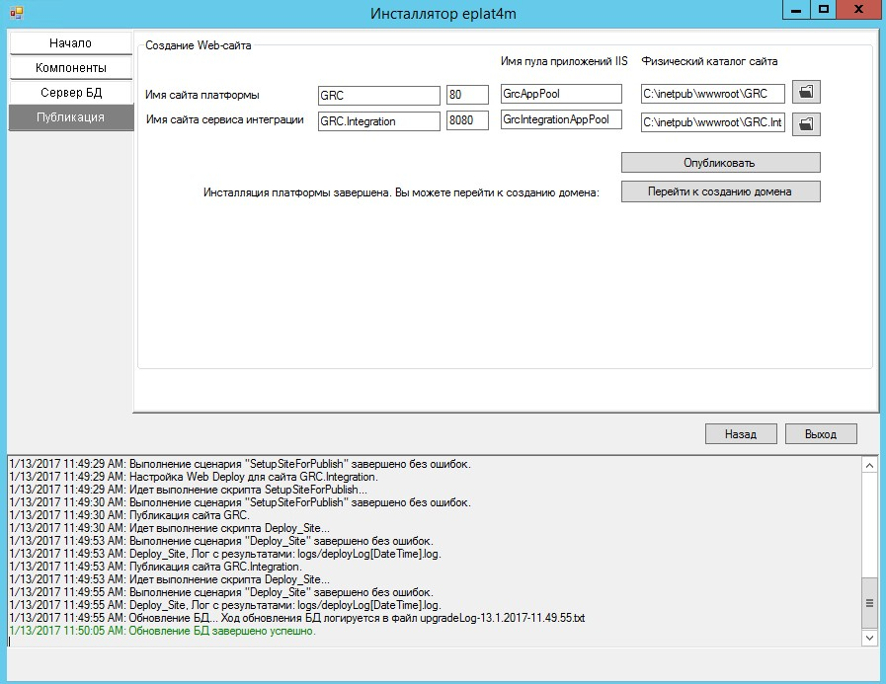

Рис. 11. Публикация сайта

На данном этапе осуществляется публикация сайта.

Для настройки параметров публикации сайта:

1. Укажите имя, порт и имя пула приложений IIS сайта Платформы и сайта сервиса интеграции.
2. Укажите физические каталоги на диске для сайта и сайта интеграции.
3. Нажмите на кнопку «Опубликовать». Дождитесь выполнения операции. В окне логирования появится сообщение об успешной публикации.

После публикации сайта в окне отобразится сообщение «Инсталляция платформы завершена. Вы можете перейти к созданию домена» и кнопка «Перейти к созданию домена». При необходимости вы можете нажать данную кнопку и перейти к созданию домена (см. ниже) или нажать кнопку «Выход» и завершить установку (в этом случае создать домен можно будет позже).

После публикации сайтов перейдите в консоль управления IIS и проверьте наличие пулов приложений и сайтов (Рис. 12).

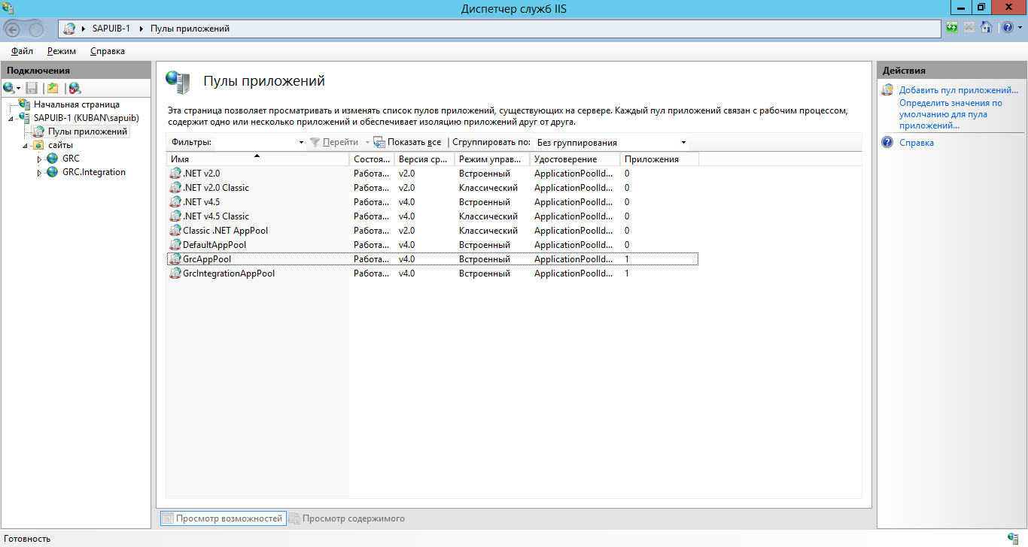

Рис. 12. Созданные пулы приложений

Для каждого пула приложений (GrcAppPool и GrcIntegrationAppPool) рекомендуется отключить 32-хбитный режим. Для этого в консоли управления IIS перейдите в свойства пула приложений и для настройки «Разрешены 32-разрядные приложения» установите значение «False» (Рис. 13).

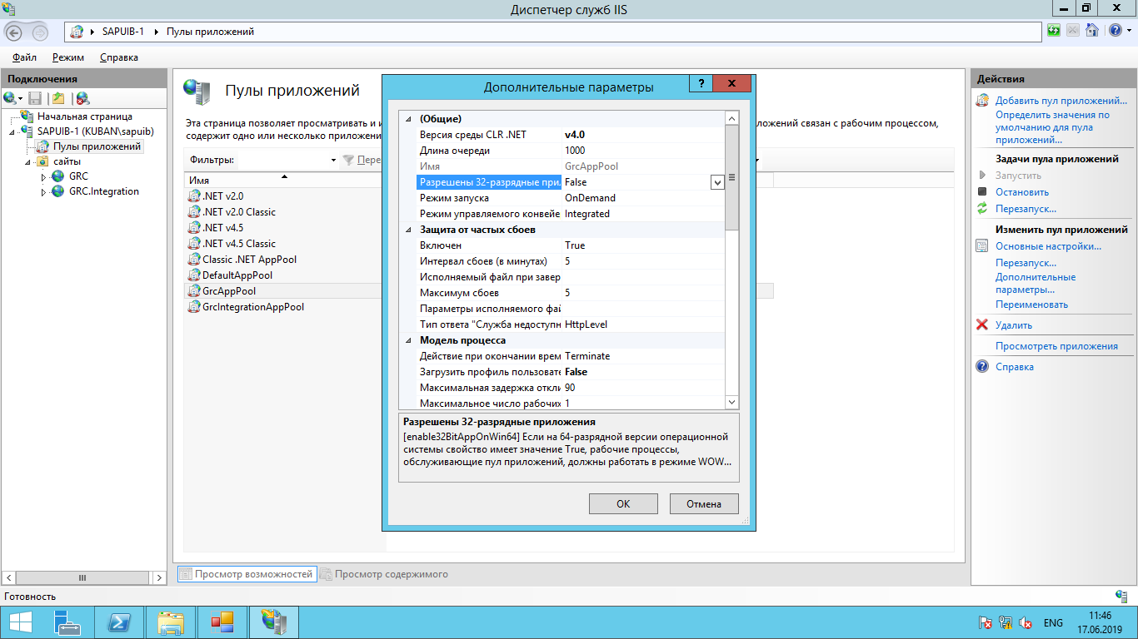

Рис. 13. Отключение 32-хбитного режима

# Создание домена

Создать домен можно как при первичной инсталляции Платформы (см. раздел 5. Новая установка), так и в любое время для уже установленной Платформы.

Для перехода к этапу «Создание домена» (см. Рис. 14):

1. При первичной инсталляции Платформы на этапе «Публикация» после окончания публикации сайта нажмите на кнопку «Перейти к созданию домена».
2. При уже установленной Платформе:
3. Запустите файл GRC.Installer.exe от имени администратора.
4. На этапе «Начало» установите флаг «Создание домена».
5. Нажмите на кнопку «Далее».

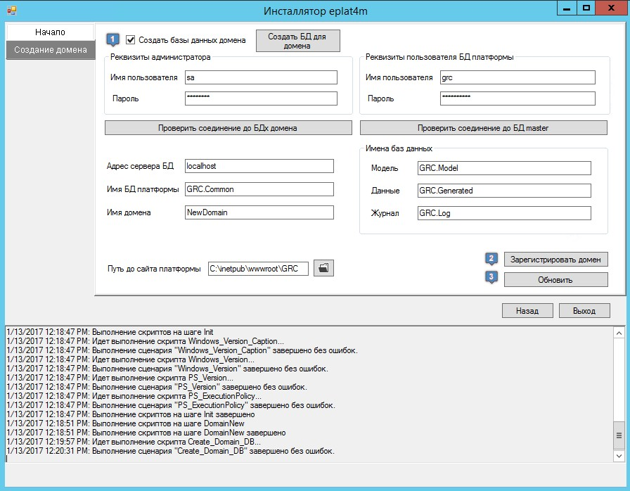

Рис. 14. Создание домена

На данном этапе производится настройка параметров создаваемого домена.

Для настройки и создания домена:

1. Создайте базы данных домена:
2. Установите флаг «Создать базы данных домена».
3. В области «Реквизиты администратора» укажите реквизиты администратора баз данных:

* в поле «Имя пользователя» укажите наименование учетной записи администратора базы данных;
* в поле «Пароль» укажите пароль для доступа администратора в базу данных.

1. В области «Реквизиты пользователя БД платформы» укажите реквизиты пользователя базы данных Платформы:

* в поле «Имя пользователя» укажите наименование учетной записи пользователя базы данных;
* в поле «Пароль» укажите пароль для доступа пользователя к базе данных.

1. В поле «Имя сервера БД» укажите имя или адрес сервера базы данных.
2. В поле «Имя БД платформы» укажите имя базы данных Платформы.
3. В группе «Имена баз данных» задайте имена для трех баз данных домена: Модель, Данные и Журнал.
4. Нажмите на кнопку «Создать БД для домена». Дождитесь выполнения операции. В области логирования появится сообщение об успешном создании.
5. Если базы данных для домена уже созданы, то выполните подпункты c, d и e пункта 1 и укажите в группе «Имена баз данных» имена трех созданных ранее баз данных домена: Модель, Данные и Журнал.
6. В поле «Имя домена» укажите имя создаваемого домена.
7. Нажмите на кнопку «Зарегистрировать домен». Дождитесь выполнения операции. В окне логирования появится сообщение об успешной регистрации.
8. Для подготовки домена к работе нажмите на кнопку «Обновить». Дождитесь выполнения операции. В области логирования появится сообщение об успешном завершении операции. Домен создан и готов к работе.
9. Нажмите на кнопку «Выход». В открывшемся диалоговом окне подтвердите выход. Окно инсталлятора закроется.

# Обновление

При выходе новых версий Платформы возможно обновление текущей версии Платформы.

Архивы с обновлениями должны находиться в той же папке, где и инсталлятор.

Для обновления установленной Платформы до новой версии:

1. Разместите архивы с обновлениями в той же папке, где находится инсталлятор.
2. Запустите файл GRC.Installer.exe от имени администратора.
3. На этапе «Начало» (см. Рис. 4) установите флаг «Обновление».
4. Нажмите на кнопку «Далее». Произойдет переход на этап «Обновление»   
   (Рис. 15).

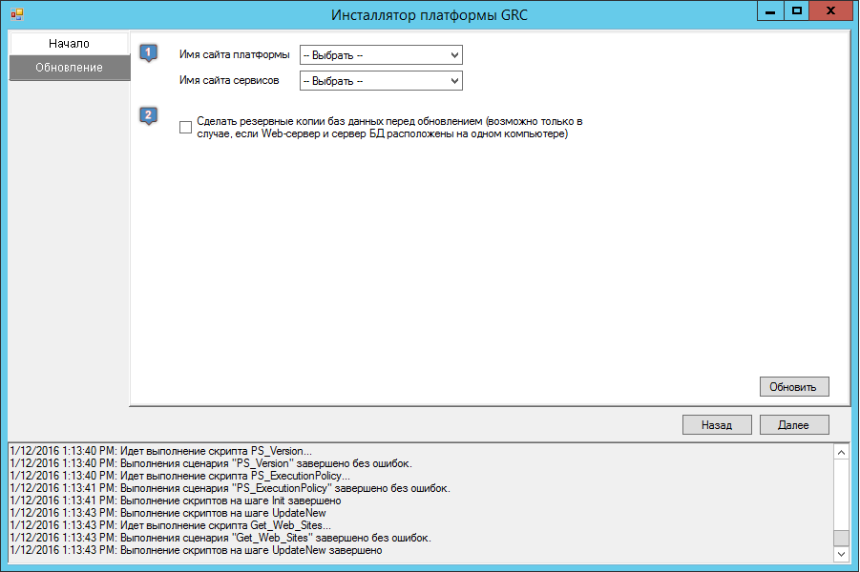

Рис. 15. Обновление Платформы

1. В раскрывающемся списке «Имя сайта платформы» выберите название сайта Платформы.
2. В раскрывающемся списке «Имя сайта сервисов» выберите название сайта сервисов.
3. Если необходимо сделать резервные копии БД до начала обновления, поставьте соответствующий флаг.
4. Нажмите на кнопку «Обновить». Дождитесь выполнения операции. В области логирования появятся сообщения об успешном выполнении скриптов и сценариев.

# Удаление домена

В инсталляторе Платформы доступна возможность удаления для созданного ранее домена.

Для перехода к удалению домена:

1. Запустите файл GRC.Installer.exe от имени администратора.
2. На этапе «Начало» установите флаг «Удаление домена».
3. Нажмите на кнопку «Далее». Откроется вкладка «Удаление домена»   
   (Рис. 16).

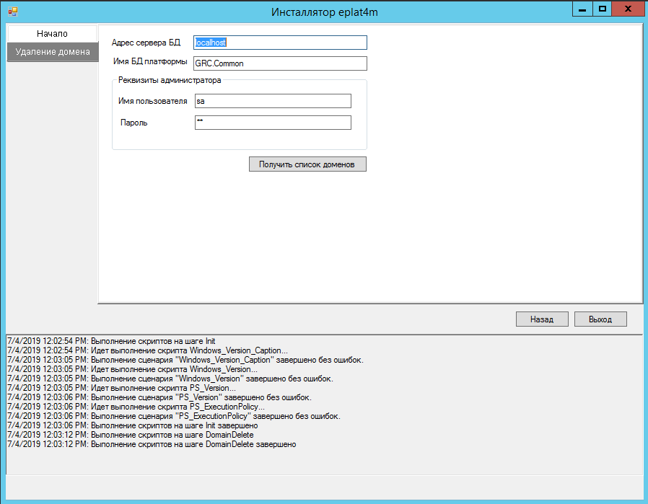

Рис. . Удаление домена

На вкладке инсталлятора «Удаление домена»:

1. В поле «Адрес сервера БД» введите адрес сервера баз данных.
2. В поле «Имя БД платформы» введите имя базы данных.
3. В блоке «Реквизиты администратора» укажите имя и пароль администратора базы данных.
4. Нажмите на кнопку «Получить список доменов» и дождитесь выполнения операции (Рис. 17).

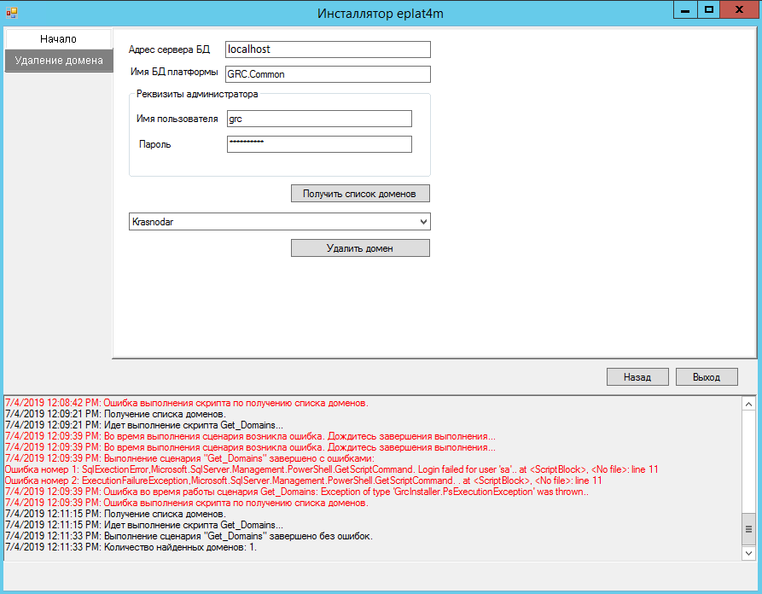

Рис. . Выбор домена для удаления

1. В раскрывающемся списке выберите домен, который требуется удалить.
2. Нажмите на кнопку «Удалить домен» и дождитесь выполнения операции.
3. После завершения процедуры удаления домена нажмите на кнопку «Выход» для выхода из инсталлятора.

# Сброс пароля администратора домена

В инсталляторе Платформы доступна возможность сбросить пароль администратора домена до значения по умолчанию.

Для перехода к сбросу пароля администратора домена:

1. Запустите файл GRC.Installer.exe от имени администратора.
2. На этапе «Начало» установите флаг «Сброс пароля администратора домена».
3. Нажмите на кнопку «Далее». Откроется вкладка «Сброс пароля» (Рис. 18).

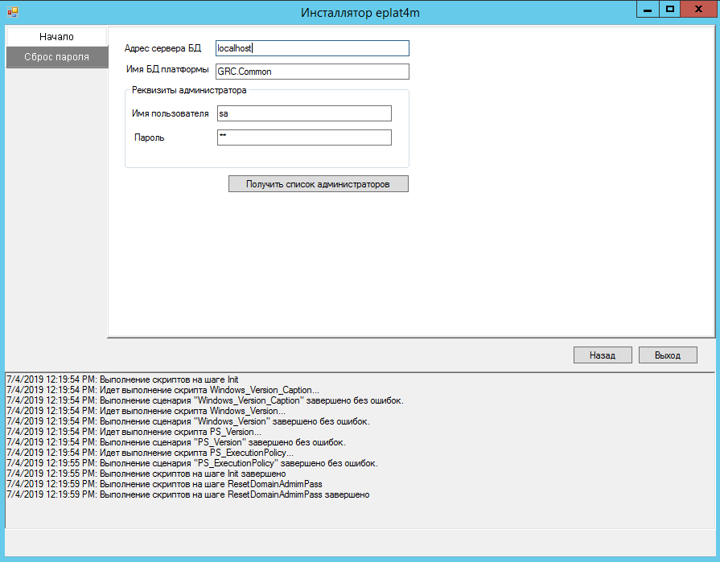

Рис. . Сброс пароля администратора домена

На вкладке инсталлятора «Сброс пароля»:

1. В поле «Адрес сервера БД» введите адрес сервера баз данных.
2. В поле «Имя БД платформы» введите имя базы данных.
3. В блоке «Реквизиты администратора» укажите имя и пароль администратора базы данных.
4. Нажмите на кнопку «Получить список администраторов» и дождитесь выполнения операции (Рис. 19).

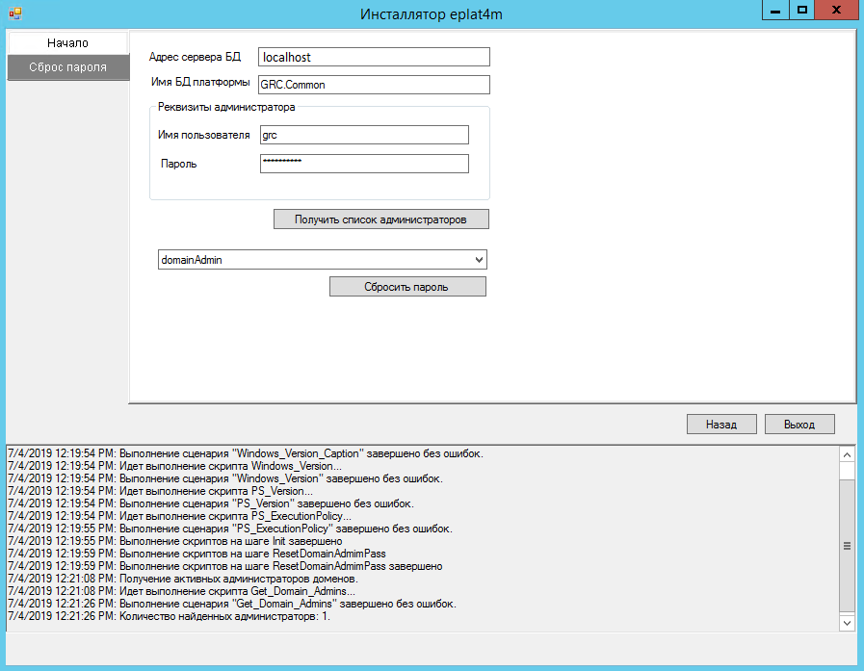

Рис. . Выбор администратора для смены пароля

1. В раскрывающемся списке выберите администратора домена, которому требуется сбросить пароль.
2. Нажмите на кнопку «Сбросить пароль» и дождитесь выполнения операции.
3. После завершения процедуры сброса пароля нажмите на кнопку «Выход» для выхода из инсталлятора.

# Смена паролей пользователей

В инсталляторе Платформы доступна возможность сменить пароль пользователей (администратора и пользователя БД) в строках подключения в конфигурационном файле.

Для перехода к смене пароля:

1. Запустите файл GRC.Installer.exe от имени администратора.
2. На этапе «Начало» установите флаг «Изменить пароль».
3. Нажмите на кнопку «Далее». Откроется вкладка «Изменить пароль» (Рис. 20).

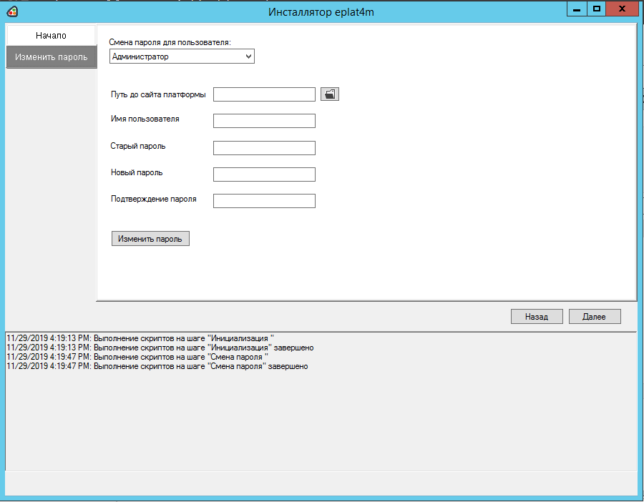

Рис. . Изменение паролей пользователей

Для изменения пароля администратора на вкладке инсталлятора «Изменить пароль»:

1. В раскрывающемся списке «Смена пароля для пользователя» выберите пользователя, для которого необходимо сменить пароль: Администратор.
2. В поле «Путь до сайта Платформы» укажите путь до папки с сайтом Платформы.
3. Заполните поля имени пользователя, старого пароля, а также укажите новый пароль и его подтверждение в соответствующих полях.
4. Нажмите на кнопку «Изменить пароль» и дождитесь выполнения операции.

Для смены пароля пользователя БД Платформы на вкладке инсталлятора «Изменить пароль»:

1. В раскрывающемся списке «Смена пароля для пользователя» выберите пользователя, для которого необходимо сменить пароль: Пользователь БД платформы.
2. Страница ввода данных изменится (Рис. 21).

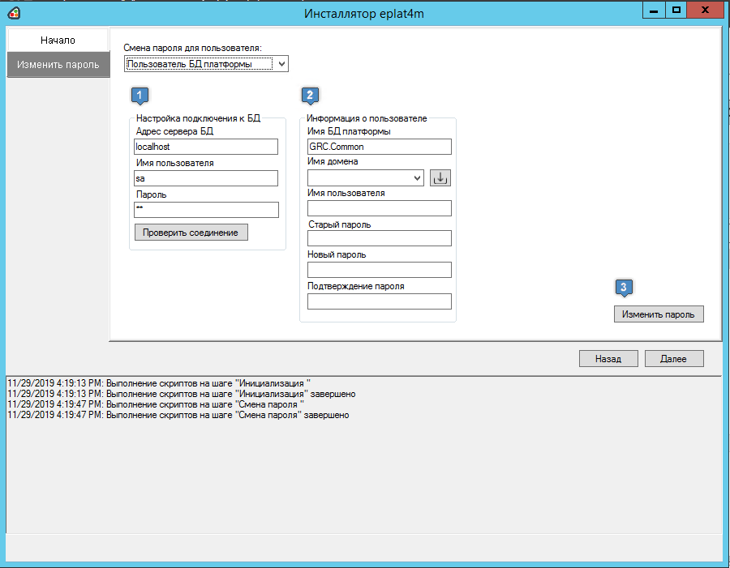

Рис. 21. Изменение паролей пользователей

1. В блоке «Настройка подключения к БД» введите адрес сервера БД и реквизиты администратора БД.
2. Нажмите на кнопку «Проверить соединение» для осуществления проверки подключения к БД.
3. В блоке «Информация о пользователе» введите имя БД платформы, выберите домен, в котором необходимо сменить пароль для пользователя.
4. Заполните поля имени пользователя, старого пароля, а также укажите новый пароль и его подтверждение в соответствующих полях.
5. Нажмите на кнопку «Изменить пароль» и дождитесь выполнения операции.

После завершения процедуры изменения пароля нажмите на кнопку «Выход» для выхода из инсталлятора.

*Примечание: данная процедура изменяет пароль только в строках подключения к БД в конфигурационном файле Платформы. Изменение паролей самих учетных записей является частью функционирования БД и проводится в рамках работ с ней.*

# Установка на кластер серверов

Для установки Платформы на кластер серверов необходимо запустить инсталлятор на каждом из серверов приложений кластера. Инсталляторы можно запускать как последовательно, так и параллельно. В данном документе будут описаны действия при параллельной инсталляции.

Перед инсталляцией Платформы на кластер необходимо осуществить подготовку к инсталляции в соответствие с разделом выше (3. Подготовка к инсталляции).

Запустите инсталляторы на обоих серверах приложений. Выполните процесс инсталляции до этапа «Сервер БД» согласно настоящему руководству на обоих серверах приложений.

На этапе «Сервер БД» на одном из сервером выполните создание базы, а на другом – подключение к созданной базе.

Для создания базы данных на первом сервере приложений в инсталляторе на этапе «Сервер БД» необходимо указать адрес сервера БД в виде «Имя кластера\Имя экземпляра» (имя кластера обязательно, имя экземпляра обязательно только если нет экземпляра по умолчанию). Дальнейший процесс создания базы описан в разделе выше (5.4. Настройка базы данных).

Для проверки создания базы данных необходимо зайти на сервер, на котором была создана база, и с помощью MS SQL Management Studio проверить наличие созданной базы.

Для возможности подключения из другого сервера к созданной базе данных необходимо с помощью учетной записи администратора БД изменить пароль для пользователя grc, который был создан автоматически.

На втором сервере приложений на этапе «Сервер БД» в инсталляторе необходимо ввести адрес сервера БД (как на первом сервере приложений), затем переключиться на пункт «База данных создана», ввести реквизиты пользователя grc и проверить соединение до созданной базы данных.

После создания БД и подключения к ней второго сервера перейдите на этап «Публикация», на котором на обоих серверах приложений выполните одинаковые действия по публикации сайтов в соответствие с разделом выше (5.5. Публикация сайта).

После завершения работ по публикации сайтов создайте домен. Создание домена происходит в соответствие с разделом выше (6. Создание домена). В случае кластера создание домена и баз данных домена происходит в порядке, аналогичном созданию основной базы данных (на одном сервере приложений создаются базы данных домена, а на втором осуществляется подключение к созданным базам данных домена).

Для работы планировщика задач в режиме кластера необходимо создать специальную базу данных. Для этого запустите инсталлятор. Выберите раздел «Создать БД для планировщика» и нажмите на кнопку «Далее». Откроется раздел инсталлятора «Создание БД планировщика».

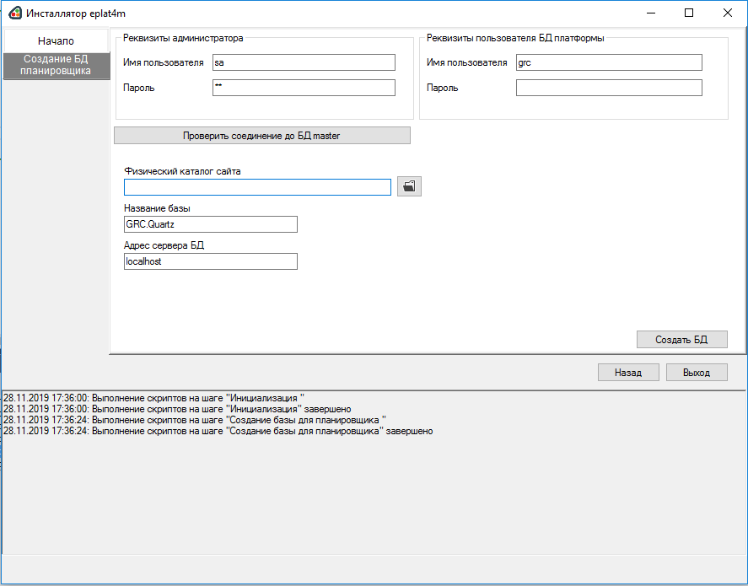

Рис. . Создание БД планировщика

Введите все необходимые реквизиты пользователей, путь до каталога с сайтом Платформы, адрес сервера БД, а также задайте название для новой базы. Нажмите на кнопку «Создать БД».

Необходимо выполнить указанные действия на всех экземплярах серверов приложение. На первом выполнится создание БД и создание строки подключения в конфигурационном файле на данном сервере. На всех последующих серверах выполнится просто создание строки подключения к новой базе данных.

# Действия после инсталляции

Для дальнейшей работы с Платформой откройте сайт Платформы. При создании домена автоматически создается пользователь с ролью «Администратор» и реквизитами «admin\admin». При первом входе потребуется сменить пароль пользователя на постоянный.

Дальнейшая работа с Платформой (создание решений, приложений, форм и т.д.) описана в комплекте документов – руководств пользователя по соответствующим подсистемам.

Для администрирования доменов откройте сайт Платформы. Установите флаг «Расширенные опции» и выберите способ входа «Управление доменами». При инсталляции Платформы автоматически создается пользователь Администратор доменов с реквизитами «domainAdmin\admin». При первом входе в модуль администрирования доменов потребуется сменить пароль пользователя на постоянный. Работа в модуле управления доменами описана в документе «09 Подсистема управления, мониторинга и контроля» в разделе «5. Модуль управления доменами».

*Примечание: для пользователя с полномочиями Администратор доменов доступен вход только в модуль управления доменами*.

# Рекомендации

В данном разделе содержатся различные рекомендации по настройке компонентов, не являющиеся обязательными.

## Настройка сжатия динамического содержимого в IIS

Для уменьшения объема передаваемых данных при первичной загрузке необходимо настроить сжатие динамического содержимого в IIS.

Для настройки сжатия динамического содержимого:

1. Установите компонент «Сжатие динамического содержимого» Windows.
2. Откройте диспетчер служб IIS и перейдите на страницу «Редактор конфигурации».
3. На странице «system.webServer/urlCompression» установите для настройки «doDynamicCompression» значение «true».
4. Перейдите на страницу «system.webServer/httpCompression». Перейдите к редактированию значений настройки «dynamicTypes». Добавьте в список типы «application/json» и «application/json; charset=utf-8» со значениями «true».
5. На странице «system.webServer/httpCompression» при необходимости настройте размер буфера на диске для сжатых файлов, а также максимальное значение CPU, когда компрессия отключится и начнут высвобождаться ресурсы процессора.
6. Выполните перезагрузку для применения изменений.